PROTOCOLO

1 comentario: ¿Cómo se concibe la construcción de ciudadanía desde el marco normativo?

Desde la normatividad, en el Capítulo IV sobre Educación Secundaria, en el artículo 30, nos dice que la Educación Secundaria tiene la finalidad de habilitar a los/las jóvenes para el ejercicio pleno de la ciudadanía, para el trabajo y para la continuación de estudios.

1. Brindar una formación ética que permita a los/las estudiantes desempeñarse como sujetos conscientes de sus derechos y obligaciones, que practican el pluralismo, la cooperación y la solidaridad, que respetan los derechos humanos, rechazan todo tipo de discriminación, se preparan para el **ejercicio de la ciudadanía democrática y preservar el patrimonio natural y cultural.**
2. **Formar sujetos responsables,** que sean capaces de utilizar el conocimiento como herramienta para comprender y transformar constructivamente su entorno social, económico, ambiental y cultural, y **de situarse como participantes activos/as en un mundo en permanente cambio.**

Asimismo la Ley de Educación Nacional, en sus disposiciones generales, articulo 2, nos dice que la educación y el conocimiento son un bien público y un derecho personal y social, garantizados por el Estado.

En el artículo 3 señala además que la educación es una prioridad nacional y se constituye en política de Estado para construir una sociedad justa, reafirmar la soberanía e identidad nacional, **profundizar el ejercicio de la ciudadanía democrática**, respetar los derechos humanos y libertades fundamentales y fortalecer el desarrollo económico de la Nación.

También podemos decir, que en toda la normatividad se lee que lo que se busca y espera es brindar una formación ciudadana comprometida con los valores éticos y democráticos de participación, libertad, solidaridad, resolución pacífica de conflictos, respeto a los derechos humanos, responsabilidad, honestidad, valoración y preservación del patrimonio nacional y cultural.

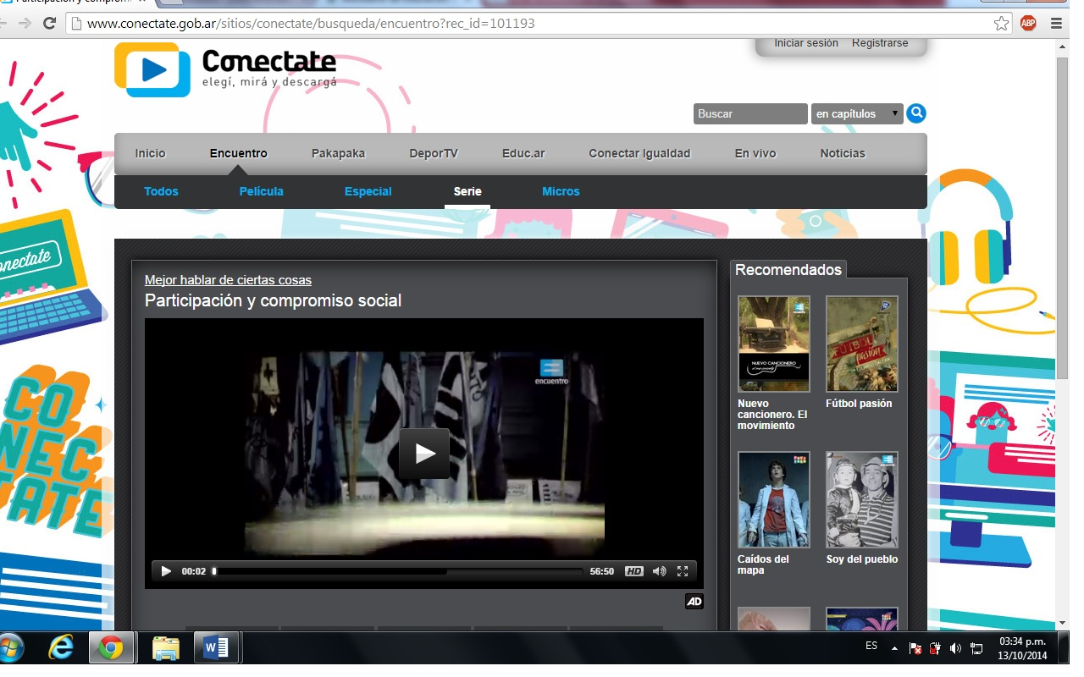

En este documental, los/las adolescentes argentinos toman la palabra y comparten modos de ver y de vivenciar diferentes temáticas. Testimonios y experiencias -desde un lenguaje claro, directo e informativo- para encarar temas como el alcoholismo, la drogadicción, la educación vial, el VIH, la obesidad, la educación sexual, la bulimia y la anorexia, el sueño del hogar propio, el embarazo en la adolescencia, la discriminación, la deserción escolar, las nuevas formas de familia y muchos otros. Además, el análisis de distintos profesionales de la salud.

2- Comentario: ¿Cuáles son los cambios- desarrollo curricular, organización institucional, etc.- sustantivos en las instituciones educativas de nivel medio con respecto a la construcción de ciudadanía?

La contextualización curricular teniendo en cuenta el contexto y reconociendo la complejidad, además de, como muestra el video, la integración de las TIC en los procesos de enseñanza, hace que los/las adolescentes las utilicen para darse a conocer y construir ciudadanía. Ellos /ellas hablan y reflexionan.

Podemos dar cuenta, con todo lo antes expuesto, que en estas voces que aparecen en el video, dan cuenta del estado actual de la juventud y de un nuevo posicionamiento y paradigma que plantea la Ley de Educación Nacional, por ejemplo plantear la educación como un derecho social.

La misma idea de escuela es planteada de manera distinta. Podríamos decir como ese escenario donde se construye lo común y la igualdad de acceso a los saberes, donde se pretende un acompañamiento/ participación de las trayectorias de los estudiantes y podríamos decir, de las instituciones en general teniendo como marco esta normatividad que se posiciona ética y políticamente con obligatoriedad, inclusión y ampliación de derechos.

¿Es el aula, un espacio de construcción de ciudadanía?

¿La obligatoriedad en el nivel secundario significa construcción de ciudadanía?

¿En el proyecto institucional está contemplado el aprendizaje de la ciudadanía en la escuela?